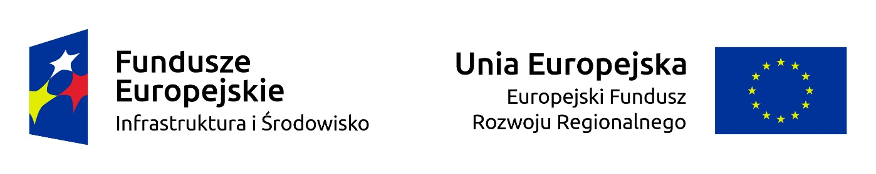

Bydgoszcz, dnia 10.11.2016 r.

DODATKOWA INFORMACJA

ZAPYTANIE OFERTOWE NR ZP-3310-31/2016

Zamawiający informuje, że zakres zlecenia obejmuje dodatkowe logo na papierze korespondencyjnym:

Logo Funduszy Europejskich, Unii Europejskiej oraz Województwa Kujawsko-Pomorskiego – umieszczone w nagłówku w rzędzie

Logo opery Nova w stopce na środku
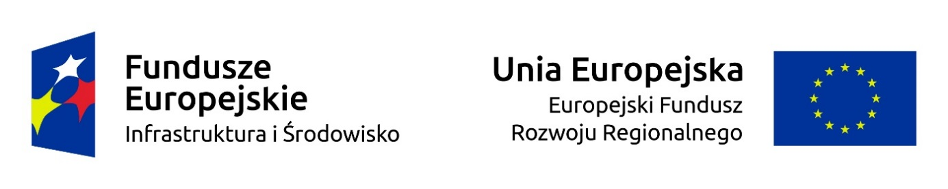

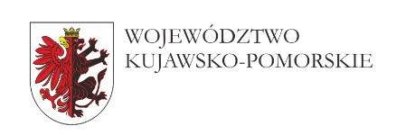- w rzędzie u góry, w środku

